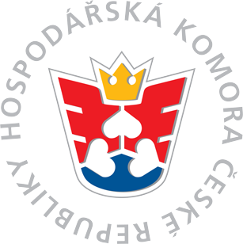

OKRESNÍ HOSPODÁŘSKÁ KOMORA LIBEREC

POMÁHÁME ZAVÉST ŽIVNOSTNÍKŮM A MALÝM FIRMÁM GDPR

WORKSHOP ZAMĚŘENÝ NA IMPLEMENTACI GDPR

čtvrtek 15. března 2018 od 9:00
v konferenční místnosti OHK Liberec, Rumunská 9 (palác Syner)

Jak na GDPR prakticky!
Pokud máte dost zbytečné teorie na seminářích, pojďte s námi na praktický workshop. Zanechme legislativních frází a začněme implementovat.
Pracovní workshop Vám ukáže, jak nastavit procesy tak, abyste naplnili nové nařízení GDPR přímo ve Vaší firmě.
Na workshopu společně probereme praktické zkušenosti s implementací GDPR s návrhem možných doporučení. Nastíníme aktuální problémy a zkušenosti s jejich řešením.

Hlavní náplň workshopu:
- základní povinnosti malých a středních firem (správců osobních údajů) vyplývající z nařízení GDPR
- jaké kroky je třeba podniknout k implementaci nařízení do interních procesů a dokumentů
- jaké postupy dodržet při budoucím zpracování osobních údajů
- úloha a postavení pověřence pro ochranu osobních údajů – je pro Vás povinný a vyplatí se?
- příklady z praxe (případové studie) aneb přestaňte se bát
- prostor pro vaše dotazy směřující na oblast Vašeho podnikání - praktická diskuse

Komu je workshop určen:
Workshop je určen živnostníkům, majitelům a ředitelům firem, pracovníkům, kteří zpracovávají a spravují agendu, která podléhá ochraně osobních údajů.

Další informace
Obdržíte certifikát o absolvování workshopu, který můžete využít jako slevový kupón, pokud využijete dalších služeb.
Pokud se po workshopu rozhodnete využít konzultační nebo implementační služby, bude částka za workshop odečtena z ceny služeb.
V ceně jsou podkladové materiály v elektronické podobě a drobné občerstvení.
Ukončení workshopu předpokládáme ve 13 hodin.

Cena:
1200,-Kč pro členy HK ČR
1700,-Kč pro ostatní účastníky

Platba:
převodem na účet č. 2223708339/0800
nebo hotově před zahájením workshopu

Registrace:
info@ohkliberec.cz
do 12. 3. 2018

Dovedeme Vás až do cíle!

